**Contexto Problemático**

Venus, en alianza con La Tierra, ha estado en guerra con Marte por la soberanía de las 53 lunas de saturno y sus correspondientes anillos, requiriendo soluciones para identificar las posiciones de las naves de la flota marciana por medio de la multiplicación de matrices.

**Aplicación del Método de la Ingeniería**

**Paso 1. Identificación del Problema**

Identificación de necesidades

* La alianza Venus-Tierra requiere una solución de software que permita la multiplicación de matrices de enteros positivos.
* La alianza actualmente no posee ningún aplicativo y/o herramienta que le permita multiplicar matrices.
* La solución al problema debe ser precisa a la hora de multiplicar las matrices.
* El aplicativo debe ser lo suficientemente eficiente para ser usado por un amplio número de usuarios con los menores recursos requeridos para su funcionamiento.

Definición del problema

La alianza Venus-Tierra requiere del desarrollo de un módulo de software que permita la multiplicación de matrices para el descifrado de las posiciones de las naves enemigas.

**Paso 2. Recopilación de información.**

Definiciones

Fuentes:

<https://es.wikipedia.org>

<https://es.khanacademy.org/>

<https://www.ecured.cu/Matriz_cuadrada>

*Número entero*

Un número entero es un elemento del conjunto numérico que contiene los números naturales N ={1,2,3,4}, sus opuestos y el cero.​ Los enteros negativos, como −1 o −3 (se leen «menos uno», «menos tres», etc.), son menores que cero y todos los enteros positivos. Para resaltar la diferencia entre positivos y negativos, se puede escribir un signo «más» delante de los positivos: +1, +5, etc. Y si no se escribe signo al número se asume que es positivo.

El conjunto de todos los números enteros se representa por la letra Z={...,-3,-2,-1,0,+1,+2,+3,,...}.

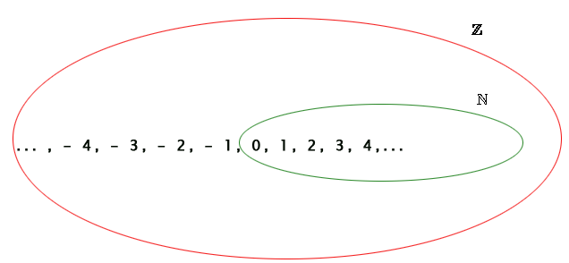

*Número primo*

En matemáticas, un número primo es un número natural mayor que 1 que tiene únicamente dos divisores distintos: él mismo y el 1.

*Matriz*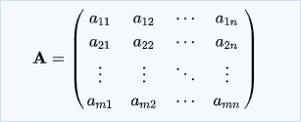

Una matriz es un arreglo bidimensional de números. Donde se representa por medio de una letra mayúscula (A,B, …) y sus elementos con la misma letra, pero en minúscula (a,b, …), con un doble subíndice donde el primero indica la fila y el segundo la columna a la que pertenece.

Los elementos individuales de una matriz m x n, se denotan a menudo por a subíndices {i,j}, donde el máximo valor de i es m, y el máximo valor de j es n.

*Coeficiente*

factor multiplicativo, es decir, el número constante que se encuentra a la izquierda de una variable o incógnita y la multiplica.

*Multiplicación de matrices.*

La multiplicación o producto de matrices es la operación de composición efectuada entre dos matrices, o bien la multiplicación entre una matriz y un escalar.

**Paso 3. Búsqueda de Soluciones Creativas**

Para este paso, aunque podemos pensar en soluciones propias, hemos decidido buscar en textos especializados diversas estrategias a través de los cuales se pueden multiplicar matrices. Los métodos encontrados son los siguientes:

*Alternativa 1: Método Multiplicación de matrices*

Es un método general y, ademas, el mas usado para la multiplicación de matrices. Para llevar a cabo este método, se debe contar primero con dos matrices donde el número de columnas de la primera matriz debe ser igual al número de filas de la segunda matriz, de lo contrario no se podrá realizar la operación algebraica.

En adición a lo anterior, se obtendrá como resultado una matriz que poseerá orden mxq, es decir, poseerá el número de filas de la primera matriz y el número de columnas de la segunda matriz, donde cada elemento de la matriz resultante se obtiene multiplicando escalarmente la fila i de la primera matriz y la columna j de la segunda matriz.

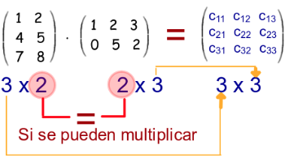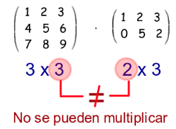

Una vez verificada las condiciones anteriormente expuestas, se procede a:

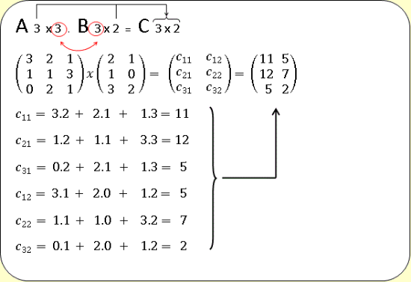

1. De la primera matriz: toma una fila i.
2. De la segunda matriz: toma una columna j.
3. Multiplica cada elemento de cada fila y de cada columna, en orden.
4. Coloca el resultado en la posición ( ﻿i , ﻿j) en la matriz resultante.
5. Regresa al paso 2, hasta terminar con toda la matriz.

*Alternativa 2: Método Multiplicación de matrices por bloques*

Al multiplicar dos matrices por cajas, hay que dividir cada una de las matrices en una retícula rectangular de submatrices. Si queremos calcular C = AB donde $A ∊ R ^{m x n}$ y $B ∊ R ^{n x q}$, de lo que nos tenemos que asegurar es de que la división de las n columnas de A coincide con la división de las n filas de B. Así por ejemplo, si n = 11, podríamos dividir A verticalmente en 2 bloques de 8 y 3 columnas, o en 2 bloques de 6 y 5 o en 3 bloques de 2, 3 y 6 columnas, etc.

Esta misma división de columnas que hagamos sobre A la debemos hacer sobre las filas de B. En cuanto a las filas de A, las podemos dividir como queramos siempre y cuando los bloques tengan al menos una fila y entre todos los bloques

tengamos las m filas. Independientemente, las columnas de B se pueden dividir como queramos siempre y cuando cada bloque tenga al menos una columna y entre todos los bloques suman las q columnas. Por supuesto, el orden de las filas

y columnas originales deben respetarse y no intercambiarse.

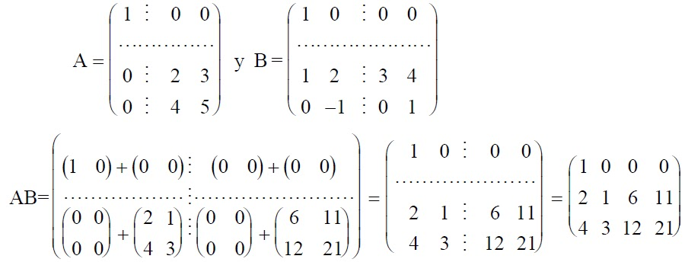

*Alternativa 3: Método Multiplicación de matrices como una combinación lineal*

Sea A una matriz de m 3 n y x un vector de n 3 1. Considere el producto

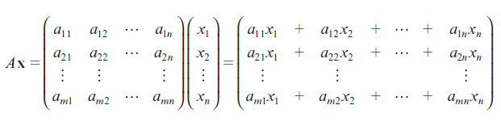

ó

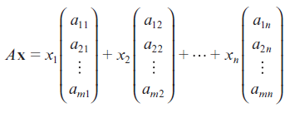

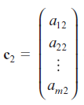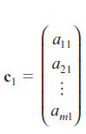

Observe que es la primera columna de

es la segunda columna de *A* y así sucesivamente. Entonces se puede escribir como 

El lado derecho de la expresión se llama combinación lineal de las vectores



Suponga ahora que *B* es una matriz de *n x p.* Sean *C = AB* y  

la primera columna de *C .*  Entonces

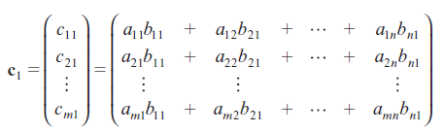

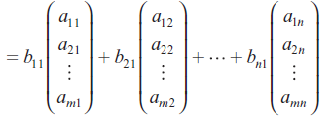

es igual a la combinación lineal de las columnas de *A*. Lo mismo se cumple para todas las columnas de *C = AB*, donde se ve que



**Paso 4. Transición de las Ideas a los Diseños Preliminares**

Lo primero que abordaremos en este paso y/o etapa del Método de la Ingeniería es descartar las ideas, anteriormente expuestas, que no son viables para nosotros en la búsqueda de una solución al problema.

Siguiendo con lo anteriormente expuesto, la revisión y estudio de las demás alternativas y/o soluciones al problema planteado, nos llevan a las siguientes conclusiones:

*Alternativa 1. Método Multiplicación de matrices*

* Es un método en el cual siempre se obtendrá un resultado esperado.
* El método requiere de dos matrices iniciales para llevar a cabo su operación, de lo contrario, será imposible llevarla a cabo el proceso.
* El método es más efectivo para matrices de tamaño pequeño, con lo cual, entre más pequeña sean ambas matrices a multiplicar, mas eficiente sera el proceso.
* El método es muy ineficiente a la hora de realizar el proceso con matrices de gran tamaño, lo cual representa una desventaja a la hora de trabajar con matrices que poseen demasiados coeficientes. Además, aparte de multiplicar los coeficientes de las filas con los coeficientes de las columnas, se tienen que sumar para dar, como resultado, el elemento de la matriz resultante, ayudando a que el método sea más ineficiente por la cantidad de operaciones a realizar.
* El método no cumple todas las propiedades que si cumple la multiplicación entre dos números, como es el caso de la propiedad conmutativa. Por lo que el orden durante el proceso es relevante.

*Alternativa 2: Método Multiplicación de matrices por bloques.*

* El método requiere de dos matrices que deben cumplir con la condición para multiplicar matrices (el número de columnas de la matriz A debe ser igual al número de filas de la matriz B).
* Al momento de dividir la matriz en bloques, debemos tener en cuenta que la misma división de las columnas de A debe ser igual que las filas de A para poder operarlas más tarde.
* Las filas de A se puede dividir arbitrariamente, siempre y cuando los bloques tengan al menos una fila y la suma de los bloques de como resultado el tamaño de las filas de A.
* Las columnas de B se puede dividir arbitrariamente, siempre y cuando los bloques tengan al menos una columna y la suma de los bloques de como resultado el tamaño de las columnas de B.
* El método tiene cierta eficiencia para matrices de dimensiones muy grandes.

*Alternativa 3. Método Multiplicación de matrices como una combinación lineal*

* El método requiere de dos matrices que deben cumplir con la condición para multiplicar matrices (el número de columnas de la matriz A debe ser igual al número de filas de la matriz B).
* El método resulta ser medianamente eficiente para todos los tamaños de matrices.
* El método toma la matriz A y toma cada vector columna de la matriz B. Y posteriormente hace la multiplicación de la matriz por el vector.

**Paso 5. Evaluación y Selección de la Mejor Solución**

De acuerdo a un minucioso análisis de cada uno de los métodos expuestos con anterioridad podemos deducir que la mejor opción para multiplicar matrices es la alternativa 1.

Deben definirse los criterios que permitirán evaluar las alternativas de solución y con base en este resultado elegir la solución que mejor satisface las necesidades del problema planteado. Los criterios que escogimos en este caso son los que enumeramos a continuación. Al lado de cada uno se ha establecido un valor numérico con el objetivo de establecer un peso que indique cuáles de los valores posibles de cada criterio tienen más peso (i.e., son más deseables).

Los criterios de evaluación que hemos seleccionado son los siguientes:

* Criterio A: Precisión del resultado de la multiplicación. El método entrega una solución:

[2] Exacta

­[1] Aproximada

* Criterio B. Eficiencia. Se prefiere una solución con mejor eficiencia que las otras consideradas. La eficiencia puede ser:

­ [4] Constante

­ [3] Logarítmica

­ [2] Líneal

­[1] Potencia

* Criterio C. Completitud. Se prefiere una solución que encuentre todas las soluciones. Cuántas soluciones entrega:

­ [3] Todas

­ [2] Más de una si las hay, aunque no todas

­ [1] Sólo una o ninguna

* Criterio D. Facilidad en implementación algorítmica:

­ [2] Compatible con las operaciones aritméticas básicas de un equipo de cómputo moderno

­ [1] No compatible completamente con las operaciones aritméticas básicas de un equipo de cómputo moderno

|  |  |  |  |  |  |
| --- | --- | --- | --- | --- | --- |
|  | Criterio A | Criterio B | Criterio C | Criterio D | Total |
| Alternativa 1 -  Multiplicación de matrices | 2 | 1 | 1 | 2 | 6 |
| Alternativa 3 - Multiplicación como combinación lineal | 1 | 1 | 1 | 2 | 5 |

Selección**:**

De acuerdo con el test anterior se seleccionó la alternativa 1, puesto que obtuvo la mejor puntuación de acuerdo con los criterios evaluados.